y=Asin(wx+φ) (A>0, φ>0)的图象
知识要点：正弦，余弦，正切，余切函数的图象与性质，函数y=Asin(wx+φ) (A>0, φ>0)的图象。

学法点拨：
重点要弄清函数y=Asin(wx+φ) (A>0, φ>0)的图象如何由函数y=sinx的图象经过平移，伸缩得到；掌握由函数y=Asin(wx+φ) (A>0, φ>0)的图象求其解析式的方法。

典型例题：
类型一：图象的性质
对三角函数的图象的掌握体现在：把握图象的主要特征（顶点，零点，渐近线（正切，余切），中心，对称性，单调性）本节重点掌握图象的对称性。
例1、（1）若y=sin(4x+)是偶函数，则= ;
（2）若y=cos(x+)的图象关于原点对称，则= ;

类型二：五点作图法
五点作图法的步骤：
①将原函数化为形如y=Asin(wx+φ) (A>0, φ>0) 或y=Acos(wx+φ) (A>0, φ>0)的形式；
②确定周期T；
③确定振幅A（A>0）；
④作出一个周期内的五个特殊点，即令wx+φ=0，π/2，π，3π/2，2π;求出对应的值；
⑤列表；
⑥描点连线
例2：（1）用五点作图法作y=2sin(2x+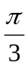)-2的图象，并说明图象可以由y=sinx的图象经过怎样的变换得到？
（2）作出函数y= |cosx|的图象
（3）作出函数y= cos|x|的图象
（4）作出函数y=cosx+|cosx|在一个周期内的图象

例3：（1）方程sinx=lgx的解的个数 ；
（2）方程2^{x}=cosx的解的个数 ；

类型三：图象的变换
理解参数A,w, φ,的意义以及对正弦函数图象的影响，熟练掌握y=Asin(wx+φ) (A>0, φ>0)的图象与y=sinx的图象之间的相互变换，这是本节的重点。
例4：（1）把函数y=sin(2x+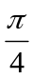)的图象右移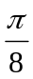，再将各点的横坐标压缩到原来的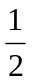，所得到的函数的解析式是 ；
（2）把函数y=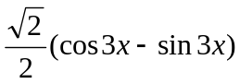的图象经过适当的变换可以得到y=sin(-3x)的图象，这种变化可以是 ；
（3）把函数y=cos(x+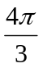)的图象向右平移|m|个单位，所得到的图象关于y轴对称，则m的最小正数是 ；
（4）要得到y=sin(-2x-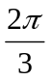)只要将y=sin2x的图象作

例5、将y=sin(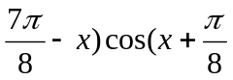)的图象c向右平移a个单位（a>0），所得到的图象关于x=对称，（1）求a的最小值；（2）证明：当x(-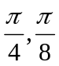)时，过c上任意两点的直线的斜率、
恒大于0。

类型四：由图象写解析式
由图象求函数y=Asin(wx+φ) (A>0, φ>0)的解析式时，通过观察图象的特征
①通过观察最大小值确定A
②通过相邻或相近的最值点右周期确定w
③由起始点（有时要通过计算）确定φ
④ 写出函数的解析式。

例6、由图象写出函数y=Asin(ωx+ϕ)的表达式（A>0,ω>0,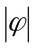<π）。
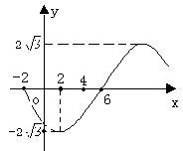

例7、已知函数f(x)= Asin(ωx+ϕ)在同一周期内当x=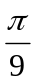时取得最大值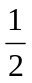,当x=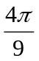时，取得最小值-，求函数的解析式。

类型五：可转化为y=Asin(wx+φ)的问题
例8、已知f(x)=2cos²x+2sinxcosx+a(其中a为实数),
（1）求y=f(x)的单调增区间；（2）当x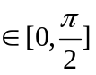时，f(x)的最大值为4，求实数a的值。

例9、已知函数f(x)=sin(wx+φ),>0,0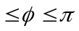，是定义在r上的偶函数，其图象关于点M（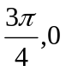）对称，且在区间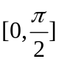上是单调函数，求 和的值。

